Федеральное государственное бюджетное образовательное учреждение высшего образования
«Красноярский Государственный медицинский университет имени профессора В.Ф.Войно-Ясенецкого»
Министерства здравоохранения Российской Федерации

КАФЕДРА

Кафедра общей хирургии им. проф. М.И. Гульмана

РЕФЕРАТ
Отопластика.

Автор: Врач ординатор , специальность
«Пластическая хирургия»
Новик Э.И.

Красноярск 2020

Исторические данные, вехи развития.

Отопластика - одно из отдельных направлений пластической хирургии, которое занимается коррекцией ушных раковин. Самые ранние упоминания о таких операциях относят примерно к 600 году до нашей эры, а выполнял их древнеиндийский врач Vedas. В 30-х годах после Рождества Христова реконструктивные ушные операции проводил знаменитый Корнелиус Цельс.

Дальнейшее упоминание о реконструкции ушных раковин датируется XVI столетием и связано с именем итальянца Гаспара Тальякоцци - одного из пионеров пластической хирургии и трансплантологии.

В работе Diffenbach (1845 год) впервые описывается исправление торчащих ушей. В ходе операции отсекался участок кожи по заушной борозде, а хрящ ушной раковины соединялся с надкостницей сосцевидного участка. Но такой метод оказался малоэффективным, поскольку со временем лопоухость проявлялась снова.

Поэтому в 1881 году Эли (Ely) предложил свой способ, при котором после удаления фрагмента ушной раковины рана заживлялась с вторичным натяжением. Но и это не смогло гарантировать ожидаемого результата.

После этих экспериментаторских попыток практикующие хирурги с осторожностью относились к операциям на ушных хрящах, тем более что подобные процедуры нередко осложнялись воспалительными процессами. Но все же известны и прочие методики отопластики (Haug, Рayr), которые также давали кратковременный эффект, поэтому их применяли в практике очень редко.

В 1910 году Лаккетт (Luckett) попытался восстановить противозавиток, для чего он вырезал ушной хрящ по вертикали противозавиткового сгиба. Такой метод позволял в значительной мере устранить лопоухость, но после операции сквозь тонкую кожу четко просматривалась линия разреза хряща.

В историю отопластики вошел и Becker, который в 1952 году работал над сглаживанием внешнего контура наружного уха. Чтобы получить противозавиток конического типа, в виде трубки, он наносил параллельные насечки на хрящ противозвитка и скреплял их постоянными швами. Несколько позже, в 1955 году, эту методику усовершенствовал Converse, сравнивший форму противозавитка с «рогом изобилия». А еще через четыре года Mustarde упростил эту технологию создания конического противозавитка. Не проникая в подкожный слой, он по всей толщине хряща scapha и conha накладывал постоянные матрацные швы. Самые лучшие результаты показывал такой метод в тех клинических случаях, когда применялся к детям или подросткам.

Основательные исследования хряща ушной раковины позволили установить, что при разрушении перихондрия с одной его стороны он становится менее прочным и может деформироваться в неповрежденную сторону (Gibson, Davis). Эту особенность хряща в 1963 году использовали в своих операциях хирурги Stenstrom и Chongchet, истончавшие его через небольшие надрезы кожи.

Комбинацию способов Stenstrom и Mustarde успешно использовал в 1967 году для создания собственного метода Kaye. После истончения хряща он вводил через небольшие разрезы постоянные матрацные швы, проходящие поперек сгиба противозавитка по гребню conha.

Отдельным направлением в отопластике является техника прижатия уха. Для этого хрящ ушной раковины в заушной области подшивается к надкостнице. Такие операции проводили уже упомянутые Diffenbach в 1845 году и Ely в 1881. Совершенствовали их методику и добились при этом вполне удовлетворительных результатов Owens и Delgado в 1955 году, Stark и Saunders в 1962, а еще через шесть лет - Furnas.

Естественно, здесь наведены имена только тех исследователей, чьи работы стали вехами в развитии отопластики. Пластика ушных раковин с тех пор шагнула далеко вперед, используя для этого современнейшие технологии, но базовые принципы, разработанные перечисленными выше учеными и практикующими хирургами, и по сей день остаются основными при хирургических вмешательствах для коррекции ушей.

Ушная раковина является наружной частью органа слуха. Она выполняет акустическую (концентратор звуковой волны) и защитную функции для среднего и внутреннего уха. Вместе с тем ушная раковина играет большую эстетическую роль. Диспропорция формы или расположения ушной раковины по отношению к другим частям лица нарушает внешний облик человека и нередко сказывается на его психоэмоциональном состоянии.

Анатомия строения ушной раковины
Ушная раковина имеет вид изогнутого в форме раковины образования, которое в виде вала окружает начало наружного слухового прохода. Ее основой является эластический хряш, который по своей форме соответствует внешнему очертанию ушной раковины, однако не занимает площади всей раковины, не доходя внизу до ее конца. Кожа, покрывающая ушную раковину, плотно сращена с хрящом. В нижнем отделе раковины, носящем название ушной мочки, хряш отсутствует, и под кожей располагается слой клетчатки.

В ушной раковине различают медиальную, выпуклую поверхность, обращенную к черепу, и латеральную, вогнутую поверхность, направленную кнаружи. Обе поверхности вверху, сзади и внизу переходят одна в другую, образуя свободный край. Свободный край ушной раковины валикообразно загнут в сторону вогнутой поверхности раковины и получает название завитка. Он тянется от заднего края ушной мочки по заднему и верхнему краям ушной раковины, охватывает верхнюю часть переднего приросшего края ушной раковины и продолжается на вогнутую поверхность раковины, где заостряется и заканчивается над наружным слуховым проходом.

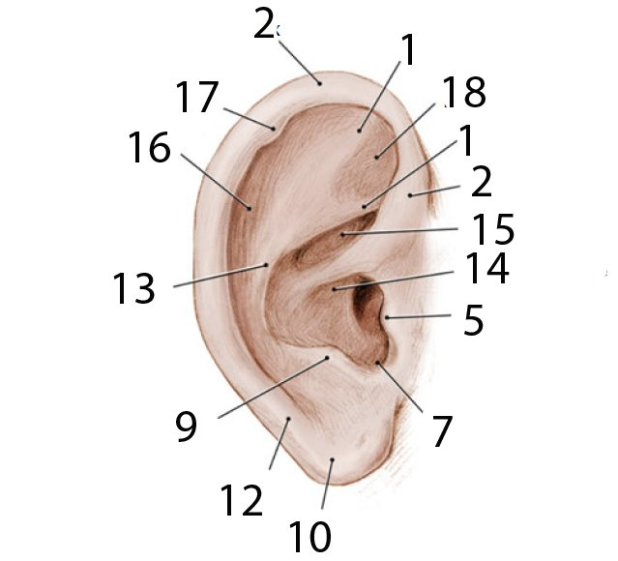

Хирургическая анатомия ушной раковины:

1 — ножки противозавитка; 2 — ножки завитка; 3 — передняя борозда ушной раковины; 4 — надкозелковый бугорок; 5,8 — козелок; 6 — наружный слуховой проход; 7 — внутрикозелковая вырезка; 9 — противокозелок; 10 — ушная мочка; 11 — задняя борозда ушной раковины; 12, 20 — завиток; 13 — противозавиток; 14 — полость раковины; 15 — челнок раковины; 16 — ладья; 17 — бугорок ушной раковины; 18 — треугольная ямка; 19 — верхушка ушной раковины. (Из: Синельников Р.Д. Атлас анатомии человека. — 1996. — М., Т. 4 с изменениями).

Этот отросток завитка носит название ножки завитка. Внизу, у заднего края основания ушной мочки, завиток имеет вид небольшой изогнутой пластинки, которая называется хвостом завитка. В области верхнего края завитка иногда имеется утолщение в форме заостренного выступа, называемое дарвиновым бугорком. Кнутри от завитка, почти параллельно ему, тянется другой валик противозавиток, который начинается кнутри от передневерхней части завитка двумя конвергирующимися кзади и книзу ножками.

Между завитком и противозавитком обозначается плоская треугольная ямка. Основание ямки направлено кпереди и переходит в желобок, оторый загибается назад и лежит между завитком и противозавитком. Этот желобок называется ладьей. Противозавиток заканчивается над ушной долькой значительным выступом, который носит название противокозелка. Между козелком, противокозелком и противозавитком находится более глубокая раковинообразная ямка, которая составляет собственно раковину уха

Эстетические критерии расположения ушной раковины.

ЭСТЕТИЧЕСКИЭстеЕ КРИТЕРИИ РАСПОЛОЖЕНИЯ УШНО

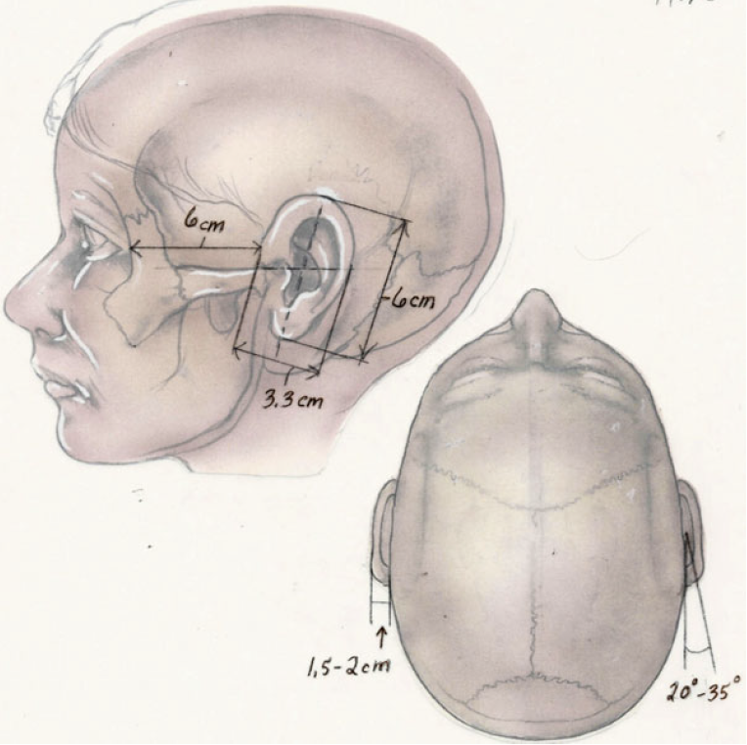

- Длинная (продольная) ось, проходящая от наиболее низко расположенного края ушной мочки до наиболее высоко расположенной точки края ушной раковины должна быть равна в норме от 5,5 до 6,5 см, ширина — 3,5 см, а расстояние от завитка до сосцевидного отростка — около 1,8 см. Длина мочки равна 1,5—2 см.

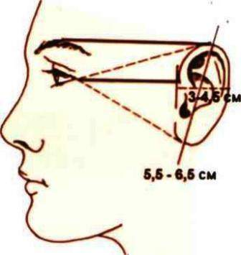

- Продольная ось ушной раковины отклоняется от вертикальной линии в среднем на 20°, варьируя от 2 до 30° у различных индивидуумов. Угол между осью уха и спинкой носа составляет в среднем 15°. Короткая (поперечная) ось, проходящая от выступающей части свободного угла козелка к краю ушной раковины в норме должна быть равна 3—4,5 см.
- Отношение длина/ширина должно составлять 50—60%.
- Края завитка и ушной мочки должны проходить параллельно ветви нижней челюсти.
- Точка прикрепления ушной мочки должна располагаться приблизительно на уровне кончика носа.
- Высшая точка линии прикрепления ушной раковины должна находиться на уровне наружного угла глаза. От этого места край ушной раковины должен подниматься кверху до уровня бровей.
- Угол между плоскостью ушной раковины и головой в норме составляет приблизительно 30°. Так называемый скафо-конхальный угол между плоскостью возвышения чаши и противозавитковой частью равен 90°
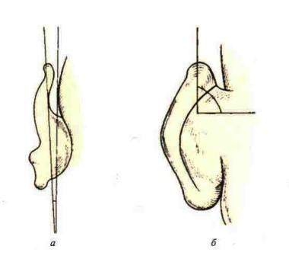
- Угол между плоскостью возвышения раковины и противозавитковой частью раковины (скафоконхальный угол) должен быть равен 90°

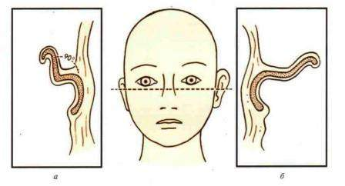

- Расстояние от поверхности сосцевидного отростка до завитка должно составлять 2 см.
- Анфас должен быть виден слегка выступающий завиток, скрывающийся за правильно сформированным противозавитком.

Размеры наружного уха ребенка в возрасте 3 лет составляют 85%, а в 7 лет — 95% соответствующих размеров взрослого человека. Поэтому наиболее целесообразные сроки для отопластики у детей - сразу после 6 лет. Этот возраст считается наиболее адекватным не только потому, что ушной хрящ еще мягкий и его можно легко моделировать, но и позволяет избавить ребенка от возможной психической травмы в школе.

ОТОПЛАСТИКА УШНЫХ РАКОВИН С ОТСТОЯЩЕЙ ЧАШЕЙ И ХОРОШО РАЗВИТЫМ ПРОТИВОЗАВИТКОМ.
Для лечения оттопыренных ушных раковин с отстоящей чашей и хорошо сформированным противозавитком может быть использована методика D. Furnas.
Она эффективна у детей и людей молодого возраста, когда хрящи податливы и легко смещаются.
Иссекают полоску кожи эллипсовидной или S-образной формы на задней поверхности раковины . Обнажают и резецируют часть задней ушной мышцы, сохраняя ветви большого ушного нерва. Иссекают участок глубокой фасции, покрывающей сосцевидный отросток в области заушного углубления.
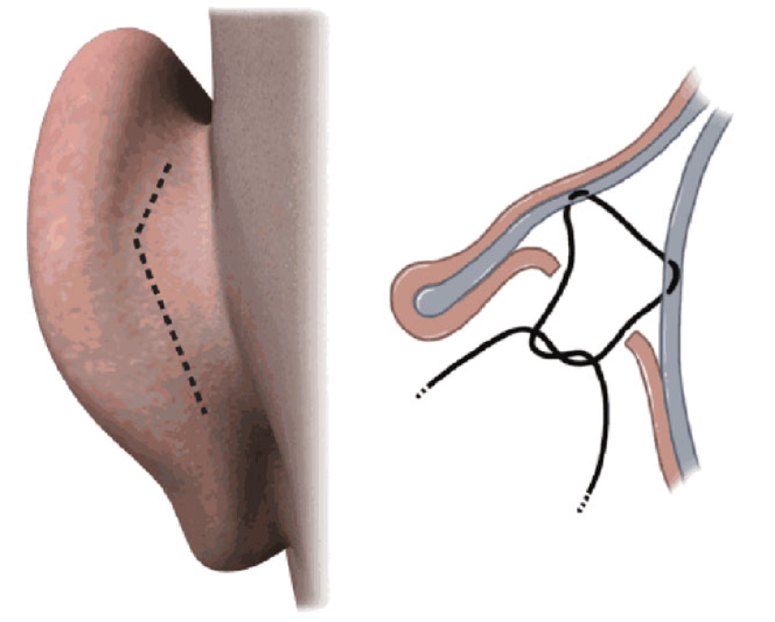

Осуществляют тщательный гемостаз. Несколькими матрацными швами нитью нейлон 4/0 хрящ чаши фиксируют к надкостнице сосцевидного отростка, устраняя оттопыренность ушных раковин.
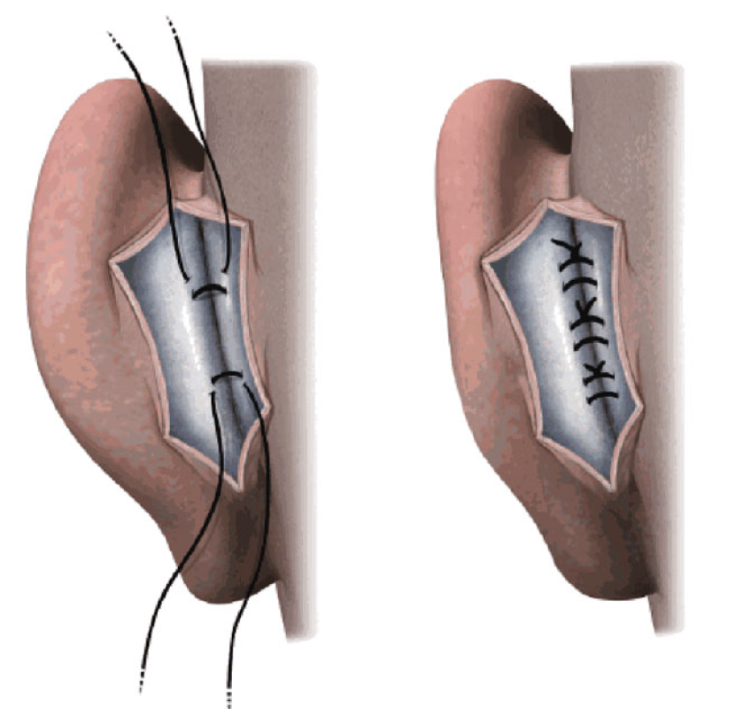

Кожную рану зашивают узловыми или внутрикожным рассасывающимися швами 5/0 или 6/0.

Реконструктивные операции на ушных раковинах.
Деформации ушных раковин, разнообразие которых очень велико, можно разделить на две большие группы: врожденные и приобретенные. В этом разделе дается обзор возможностей реконструкции приобретённых дефектов ушных раковин, например, после травмы или резекции (удалении) части ушной раковины по поводу опухоли. Реконструкция уха представляет собой одну из наиболее сложных проблем в реконструктивной хирургии головы и шеи. Это связано с уникальной структурной наружного уха.

Множественные выпуклости и впадины хрящевого каркаса покрыты очень тонкой, плотно прилегающей кожей. Вся эта кожа и хрящевой каркас существуют как отдельная трехмерная структура, выступающая на боковой поверхности головы. К тому же этот полностью автономный каркас отличается чрезвычайной сложностью своих разнообразных топографических изгибов, а также плавной кривизны наружного края завитка.

Основной целью любой реконструкции является точное дублирование отсутствующих анатомических частей. Это же касается и реконструкции уха. Тогда как эта цель более достижима при небольших дефектах, она становится гораздо более трудной при утрате значительной части уха.

Дефекты уха распределяются следующим образом:
- центральные дефекты, вовлекающие чашу раковины и корень завитка.
- периферические дефекты, вовлекающие верхнюю треть уха.

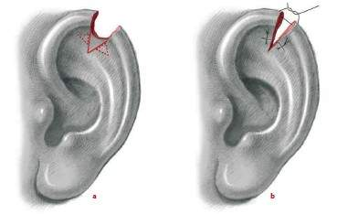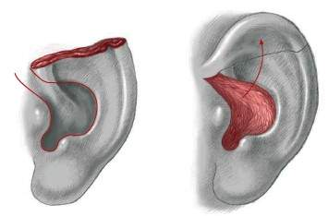

- периферические дефекты, вовлекающие среднюю треть уха.

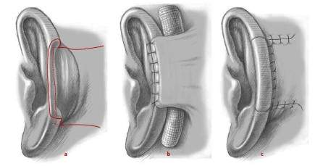

- периферические дефекты, вовлекающие нижнюю треть уха.

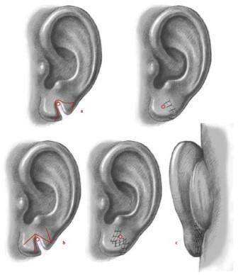

- дефекты, затрагивающие околоушные ткани.
- большие дефекты, включающие как центральные, так и периферические отделы уха.

Ушная раковина, состоящая из нежной извитой хрящевой основы, покрытой тонкой кожей, представляет собой сложное образование, которое трудно зарисовать или вылепить. Проблема воссоздания раковины занимает особое место в реконструктивной хирургии. При этом изготовление пространственной трехмерной основы ограничено двухмерными возможностями покрывающей кожи. Следовательно, целью пластических хирургов должно быть достижение наиболее точного соответствия ушной раковины, которое включает в себя надлежащий размер, позицию и ориентацию по отношению к другим структурам лица.

Осложнения.

Осложнения при отопластике могут быть ранние и поздние.

Ранние осложнения:
- болевой фактор. В послеоперационном периоде боль может быть оценена, как наиболее частое его осложнение. Сильные боли в области ушей в первые двое суток после операции свидетельствуют, как правило, об избыточном давлении повязок, а также о развитии гематомы. Периодически возникающие болевые ощущения могут быть связаны с регенерацией чувствительных ветвей большого ушного нерва или других чувствительных нервов
- кровотечение. Главная из причин этого осложнения — некачественный гемостаз на этапах оперативного вмешательства. Нередко это случается при грубом механическом воздействии на повязку и ушные раковины (удар, нарушение повязки во сне и т.п.). Если кровотечение не удается остановить физикальными методами (холод, давление и т.п.), то выполняется ревизия раны и устраняется источник кровотечения
- гематома. Наиболее существенным осложнением после операции является гематома, для которой характерны распирающая или пульсирующая боль, синюшность и напряжение тканей, выделение крови из раны. Особенно опасна гематома на передней поверхности ушной раковины, так как без надлежащего лечения ставится под угрозу хороший эстетический результат операции, и, кроме того, появляется риск развития гнойных осложнений с расплавлением хряща и некрозом кожного покрова. Поэтому опорожнение даже небольших гематом обязательно
- воспаление. Боли, выраженный отек и гиперемия кожи в области операционной раны свидетельствуют о развитии инфекционного процесса, что может привести к некрозу хряща
- эпидермолиз и мацерация эпителия. Широкая отслойка может быть причиной нарушения трофики кожи с последующим эпидермолизом и мацерацией кожи чаще по передней поверхности и краю завитка. Образовавшиеся пузыри самопроизвольно вскрываются через 2—3 дня. Без специального лечения кожа полностью восстанавливается через 5—7 дней и никаких следов не остается. Мацерация также может возникнуть при наложении слишком тугой повязки
- аллергические реакции. У некоторых пациентов могут возникнуть аллергические реакции на йодоформ, ксероформ или мази, содержащие антибиотики, которые используются при наложении повязок на послеоперационные раны
Поздние осложнения:
- асимметрия и неполная коррекция. Асимметрия считается заметной, когда разница в величине отстояния ушных раковин превышает 3 мм. Подобных осложнений удается избежать, если на этапе моделирования хряща постоянно измерять расстояние от края хряща до кожи над сосцевидным отростком и заканчивать операцию, только убедившись, что получены точные пропорции, а асимметрия не превышает 1—2 мм. При сочетании с «шовными» методами причиной асимметрии или неполной коррекции может быть несостоятельность швов (прорезывание, разрыв, растягивание или рассасывание шовного материала). В любом случае это осложнение ведет к неудовлетворенности пациента и требует повторного хирургического вмешательства
- гипертрофический и келоидный рубцы. В основном возникают после выполнения разрезов и иссечения кожи в области заушной складки
- перихондрит. Является довольно серьезным осложнением, возникающим после развития воспалительных процессов в тканях ушной раковины. Он может привести к некрозу хрящевой ткани
- лигатурные свищи. К сожалению, на сегодняшний день не существует идеального шовного материала и использование «шовных» методов отопластики может привести к ряду специфических осложнений. Осложнения, как правило, обнаруживаются при длительном выделении серозно-гнойного отделяемого из одной или нескольких точек по линии рубца вследствие фитильности шовного материала или пролежней в местах тесного соприкосновения узла нити с тонкой кожей ушной раковины. Для того чтобы сократить риск таких осложнений, рекомендуется как можно реже прибегать к «шовным» методам выполнения отопластики, а при необходимости использовать прочные, светлые мононити, толщиной не более 3/0. Осложнение устраняется путем удаления проблемной нити или лигатуры, что, в свою очередь, может привести к утрате коррекции и асимметрии

Реабилитационный период.

Несколько дней после отопластики могут возникать неприятные болезненные ощущения, которые, к счастью, быстро проходят. Пациентам рекомендуется на 2-3 дня ограничиться в общении, спать по возможности на спине и не снимать повязку, пока не удалят швы.

Спустя неделю после вмешательства можно возвращаться к нормальной жизнедеятельности, выходить на работу или возвращаться на учебу. Однако первые 1,5-2 месяца в целях профилактики травм ушных раковин необходимо исключить все контактные виды спорта.

Рекомендации после отопластики

Сразу после вмешательства вокруг головы накладывается специальная повязка. В первую очередь для того, чтобы фиксировать ушные раковины на месте до тех пор, пока не наступит приживление. Операция не требует длительного пребывания в клинике и сразу по ее завершении пациент может отправляться домой, но врачебный контроль и регулярную смену повязки никто не отменял.

Для снижения риска возникновения инфекционных заболеваний пациенту назначаются антибиотики. При болезненных ощущениях врач может выписать обезболивающее. Но все же, чтобы избежать осложнений, необходимо выполнять все полученные рекомендации. Дети после отопластики должны находиться под пристальным наблюдение взрослых, которым крайне рекомендуется на 1-3 недели снизить активность своих чад. Взрослые пациенты обычно более рассудительны, а значит, могут возвращаться к прежнему ритму жизни уже спустя 3 дня после вмешательства. Если же возникли осложнения, в течение месяца необходимо избегать перегрузок и снизить обычную активность.

Современная эстетическая пластическая медицина вышла на тот уровень, когда придать ушным раковинам гармоничную форму, можно без видимых последствий вмешательства и при минимуме возможных осложнений.

